肥东县中医医院办公家具招标明细表
一、办公椅：整体高90CM，坐椅高45CM，长宽43CM，宽47CM。
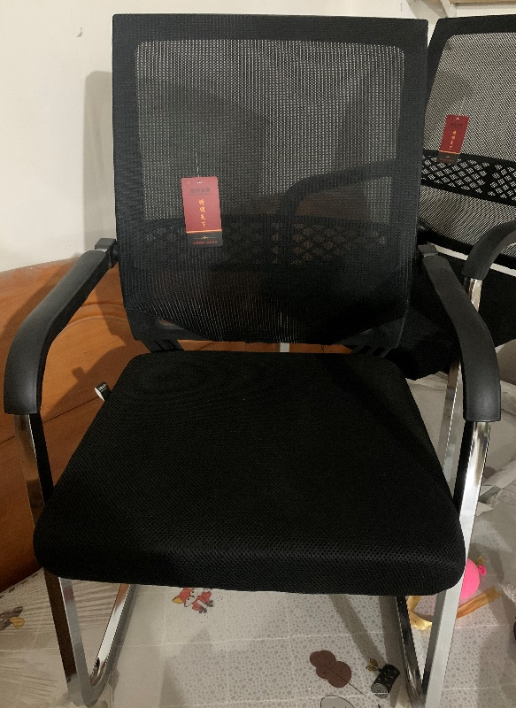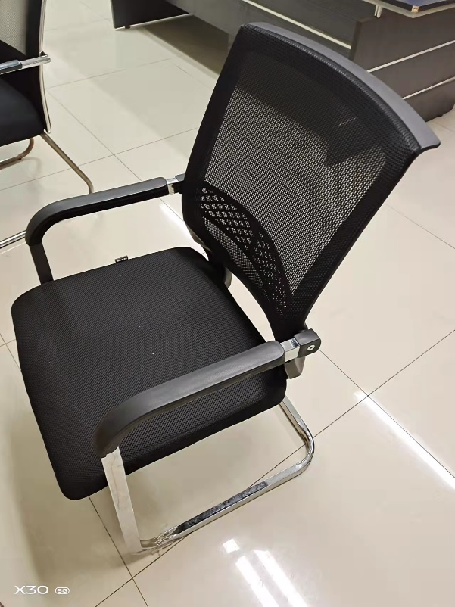
二、方凳：管子是30方×1.0厚，高度46CM，宽30CM，长40CM。凳面是冷板×1.0厚。
三、圆转椅凳：可旋转，高度40CM，直径40CM，最低高度为：30CM，最高高度为：60CM。
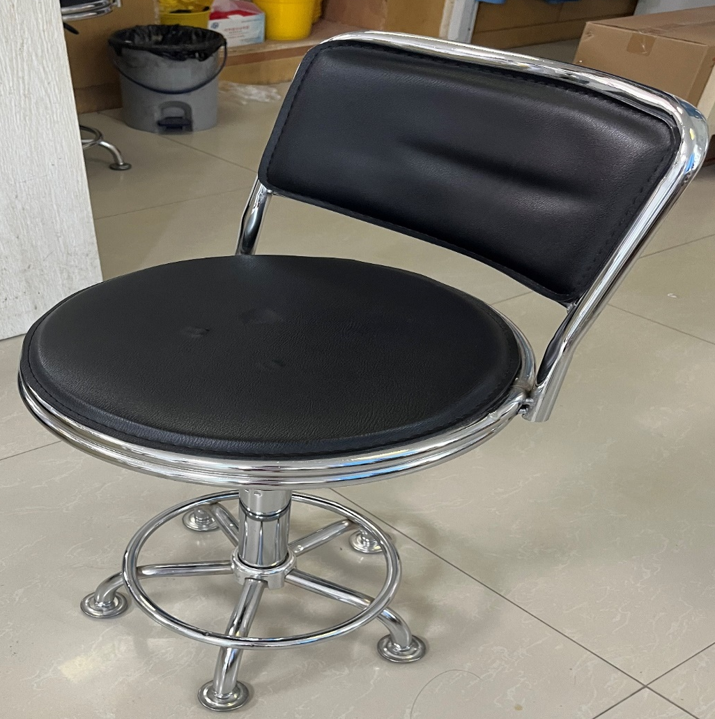
四、木头靠椅：后背高94CM，宽48CM，椅面高44CM，宽45CM，深42CM，材质：实木。
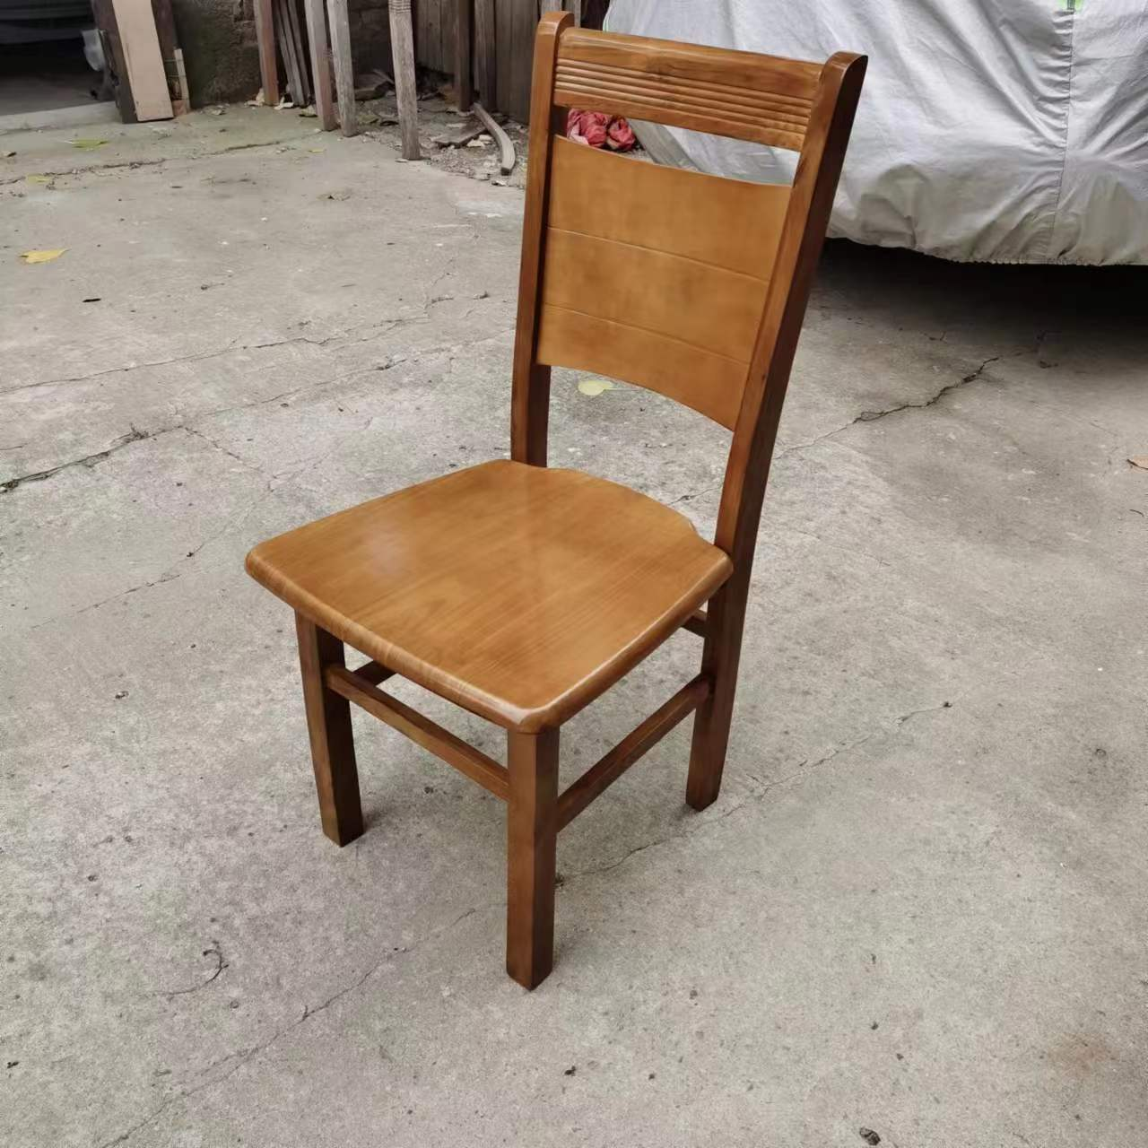
五、1.4米办公桌：长140CM，高76CM，宽60CM。材质：密度板。
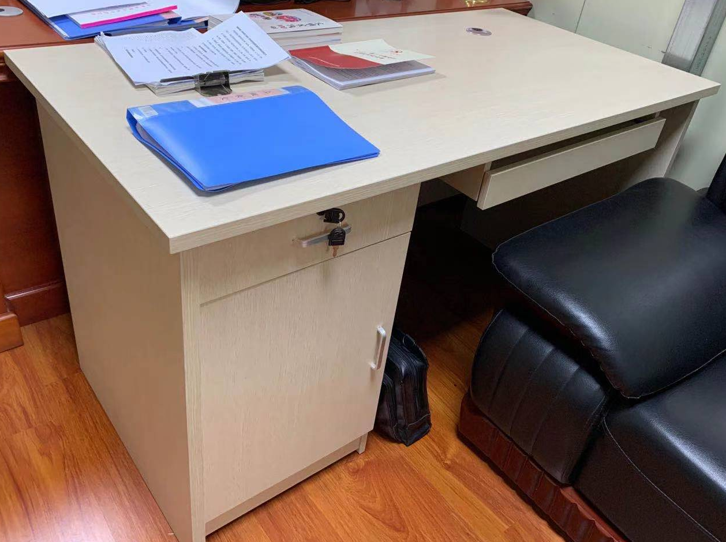

六、文件柜：高180CM，宽85CM。

